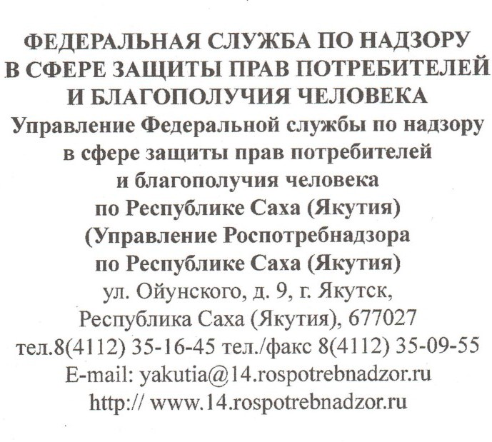⎡ ⎤
Главам муниципальных образований Республики Саха (Якутия)

На №
_ от

⎡ ⎤
Информация о проведении Дня открытых дверей
для предпринимателей

Управление Роспотребнадзора по Республике Саха (Якутия) информирует о проведении 13 марта акции «День открытых дверей для предпринимателей» в рамках реализации информационной политики по работе с предпринимательским сообществом, в целях повышения грамотности предпринимателей в области обеспечения санитарно-эпидемиологического благополучия населения и в сфере защиты прав потребителей.
Предприниматели районов могут обращаться по телефону бесплатной горячей линии Управления Роспотребнадзора по Республике Саха (Якутия) 8 800 550 21 24.
На интересующие вопросы ответят специалисты отделов санитарного надзора, лицензирования и регистрации, защиты прав потребителей, консультационного центра ФБУЗ "Центр гигиены и эпидемиологии в Республике Саха (Якутия)".
Вопросы можно направить через «Сервис сбора вопросов ко Дню открытых дверей для предпринимателей» официального сайта в разделе «Для предпринимателей» либо по адресу электронной почты yakutia@14.rospotrebnadzor.ru c пометкой "День открытых дверей для предпринимателей".
Просим разместить объявление на сайте муниципального образования. Приложение на 2 л. в 1 экз.

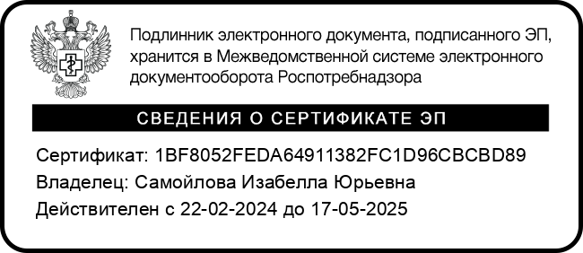С уважением,
заместитель руководителя И.Ю. Самойлова

Отдел организации надзора 8(4112) 44-62-73

Вниманию предпринимателей!
13 марта Управлением Роспотребнадзора по Республике Саха (Якутия), его территориальными отделами, представительствами в районах
проводится акция «День открытых дверей для предпринимателей»

Акция проводится в целях информирования юридических лиц и индивидуальных предпринимателей по вопросам соблюдения обязательных требований, установленных законодательством Российской Федерации в области обеспечения санитарно-эпидемиологического благополучия населения, в сфере защиты прав потребителей, обеспечения качества и безопасности пищевых продуктов, применения новых форм и методов контроля (надзора), возможностях информационных ресурсов Роспотребнадзора.
В г. Якутске прием предпринимателей будет осуществляться по адресу ул. Ойунского 9, а также по телефонам с 09:00 до 17:00 часов (перерыв на обед с 13:00 до 14:00):
- горячей линии - 8 800 550 21 24;

отдела санитарного надзора, лицензирования и регистрации - 35-62-20;
- отдела защиты прав потребителей - 35-43-24;

Консультационного центра по защите прав потребителей ФБУЗ "Центр гигиены и эпидемиологии в РС(Я)» - 8 (4112) 44-61-58.
В территориальных отделах, представительствах в районах на личном приеме и по телефонам территориальных отделов, представительств, с которыми можно ознакомиться на сайте в разделе: «Об Управлении» – «Структура» –
«Территориальные отделы Управления Роспотребнадзора по Республике Саха (Якутия)».
Вопросы можно направить через «Сервис сбора вопросов ко Дню открытых дверей для предпринимателей» официального сайта Управления Роспотребнадзора по Республике Саха (Якутия) в разделе «Для предпринимателей», либо по адресу электронной почты yakutia@14.rospotrebnadzor.ru c пометкой "День открытых дверей для предпринимателей". Ответы на вопросы будут направлены адресатам.
Следующие акции «День открытых дверей для предпринимателей» пройдут:

11 июня, 11 сентября, 11 декабря 2025 г.

План-график
проведения акции «День открытых дверей для предпринимателей» в Управлении Роспотребнадзора по Республике Саха (Якутия), его территориальных отделах (представительствах) в 2025 году
(в очном и дистанционном форматах)
№ п/п | Мероприятие | Дата проведения | Место проведения
1 | «День открытых дверей для предпринимателе й» | 13 марта  2025 г. | г. Якутск, ул. Ойунского, 9 по телефонам:  - горячей линии - 8 800 550 21 24;  - консультационного центра по защите прав потребителей – 8 (4112) 44-61-58;  - отдела защиты прав потребителей - 8(4112) 35-43-24;  - отдела санитарного надзора, лицензирования и регистрации - 8(4112) 35-62-20 Территориальные отделы, представительства  (по телефонам ТО, представительств в районах)
2 | «День открытых дверей для предпринимателе й» | 11 июня  2025 г. | г. Якутск, ул. Ойунского, 9 по телефонам:  - горячей линии - 8 800 550 21 24;  - консультационного центра по защите прав потребителей – 8 (4112) 44-61-58;  - отдела защиты прав потребителей - 8(4112) 35-43-24;  - отдела санитарного надзора, лицензирования и  регистрации - 8(4112) 35-62-20 Территориальные отделы, представительства (по телефонам ТО, представительств в районах)
3 | «День открытых дверей для предпринимателе й» | 11 сентября  2025 г. | г. Якутск, ул. Ойунского, 9 по телефонам:  - горячей линии - 8 800 550 21 24;  - консультационного центра по защите прав потребителей – 8 (4112) 44-61-58;  - отдела защиты прав потребителей - 8(4112) 35-43-24;  - отдела санитарного надзора, лицензирования и  регистрации - 8(4112) 35-62-20 Территориальные отделы, представительства (по телефонам ТО, представительств в районах)
4 | «День открытых дверей для предпринимателе й» | 11 декабря  2025 г. | г. Якутск, ул. Ойунского, 9 по телефонам:  - горячей линии - 8 800 550 21 24;  - консультационного центра по защите прав потребителей – 8 (4112) 44-61-58;  - отдела защиты прав потребителей - 8(4112) 35-43-24;  - отдела санитарного надзора, лицензирования и  регистрации - 8(4112) 35-62-20 Территориальные отделы, представительства (по телефонам ТО, представительств в районах)

